Hallazgos
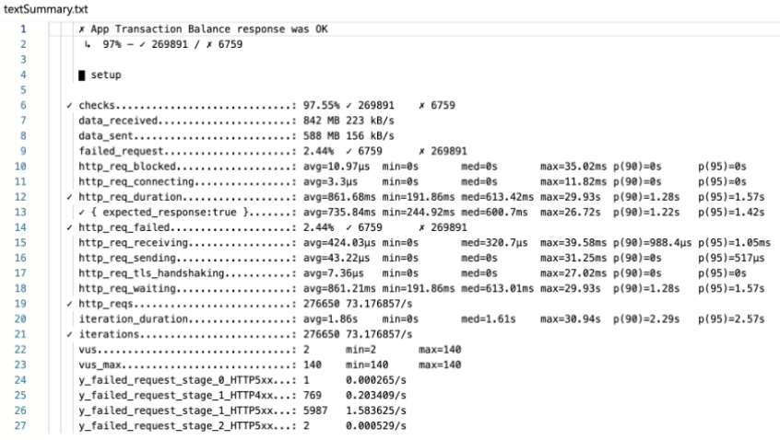
La prueba se realizó con un máximo de 140 VUs y un mínimo de 2.
Del total de request realizados (276650), el 2.44% fallaron (6759).
De este total de fallos, más del 80% (5987) son errores 500 en el stage_1. Hay un promedio de 1.58 request por segundo que fallan.
Luego, otro grupo grande de errores (769) también surge en el stage 1 con un error 400
Tiempos de respuesta máximos demasiado altos (29.93s) que se alejan excesivamente de la media (613.42ms), incluso de los percentiles 90 (1.28s) y 95 (1.57s).
La mayor parte del tiempo transcurrido en cada request se pasa en los tiempos de espera siendo más de un 90% del tiempo.

Datos relevantes del diagrama
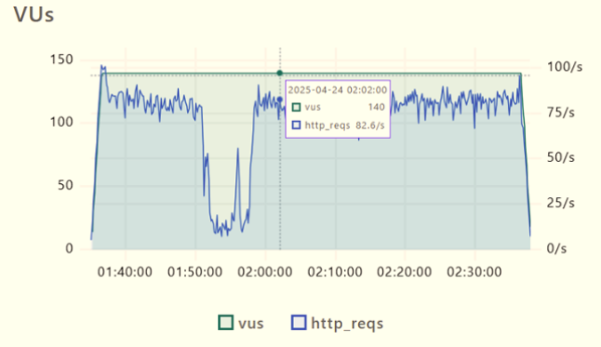
La prueba duró aproximadamente una hora y se tuvo un aproximado de 80 de TPS excepto una franja horaria entre las 1:50:00 y las 2:00:00 donde la cantidad de TPS cayó drásticamente. Esto provoca que en el resultado final se tenga un promedio de 73 TPS en lugar de 80.

Conclusiones
El sistema parece ser estable en cuanto a la cantidad de VUs durante la ejecución, pero pareciera haber un problema en el stage_1 que afecta gravemente al rendimiento, tanto en los tiempos de respuesta como en la cantidad de errores devueltos.
El error del stage_1 parece ser drástico debido a la decadencia significativa del rendimiento y la cantidad de errores surgidos.
El sistema tiene la capacidad de recuperarse luego de pasar el stage_1
Todos los tiempos en las request están determinados por los tiempos de espera surgidos en el servidor. Esto indica que el servidor tiene una carga de procesamiento que ralentiza los tiempos

Recomendaciones
Verificar que errores 400 y 500 se están devolviendo en el stage_1 para conocer cuáles son los posibles errores surgidos.
Una vez identificados los errores surgidos en el stage_1, aplicar correcciones para reducir la decadencia del sistema en esta etapa.
Intentar reducir los tiempos de espera de los request ya que estos están siendo los que realmente provoca las demoras en las peticiones.

